**Chức năng điều phối tài nguyên phần cứng NFVI**

Hình 1. Kiến trúc NFV

Khối hạ tầng ảo hóa chức năng mạng (Network Functions Virtualisation Infrastructure - NFVI): là tổng thể các thành phần cung cấp tài nguyên cần thiết cho các VNF hoạt động. Tầng này bao gồm các thành phần phần cứng phổ thông và một lớp phần mềm ảo hóa phân tách giữa VNF và tài nguyên phần cứng. NFVI sẽ thông qua lớp ảo hóa để cung cấp tài nguyên cho các VNF bên trên. NFVI được quản lý bởi khối MANO.

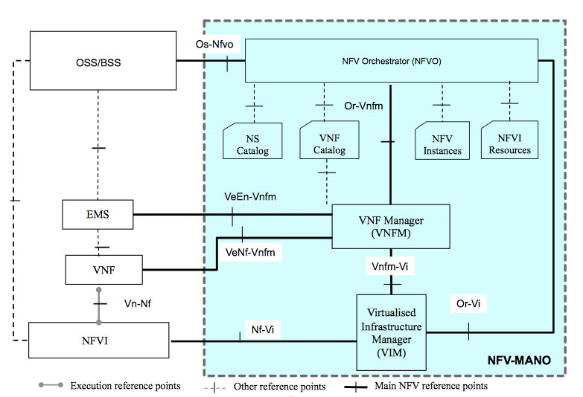

Hình 2. Kiến trúc NFV-MANO

Nhiệm vụ của VIM trong khối MANO là quản lý và điều phối các tài nguyên về compute, storage và network của NFVI. Các chức năng chính của VIM bao gồm:

* Quản lý việc phân phối, nâng cấp, thu hồi tài nguyên của NFVI và mối liên hệ giữa tài nguyên (đã được ảo hóa) và tài nguyên vật lý thật bên dưới (compute, storage, network).
* Quản lý các thông tin liên quan đến phần cứng và phần mềm của NFVI.
* Quản lý dung lượng các tài nguyên ảo hóa và chuyển tiếp các thông tin về vệc sử dụng tài nguyên của NFVI.
* Thu thập các thông tin về hiệu năng và lỗi của phần cứng, phần mềm và tài nguyên ảo hóa.
* Quản lý danh mục các tài nguyên ảo hóa để cung cấp cho NFVI.

Qua kiến trúc trên, NFV-MANO có chức năng điều phối tài nguyên phần cứng như cpu, ram, storage… từ NFVI thông qua VIM. Trong phạm vi đồ án này, Kubernetes(VIM) sẽ tự động tính toán các tài nguyên phần cứng cần thiết để chạy các VNF. Kubernetes sẽ yêu cầu các tài nguyên phần cứng từ NFVI (NFVI trong phạm vi đồ án của em chính là máy tính cá nhân) khi tạo và bật các VNF Instances để chạy các container trong kubernetes, nâng cấp tài nguyên khi scale các VNF Instances và thu hồi các tài nguyên phần cứng khi tắt và xóa các VNF Instances.